1. **Приветствие:**

Здравствуй правая рука, (протягиваем правую руку, раскрытой ладонью по направлению к ребенку. Ребенок кладет свою ладошку на вашу ладонь)

Здравствуй левая рука (накрываем левой ладонью правую ладошку ребенка. Ребенок накрывает своей ладошкой вашу. Получается, как будто башенка из ваших и его ладоней)

Здравствуй друг, здравствуй друг (покачиваем нашу «башенку» вверх-вниз очень бережно)

Здравствуй дружный весь наш круг (беремся за руки, образуя круг)

Я дала руку - ребенок называет свое имя,

А (имя ребенка) дал руку – называете свое имя

1. **Твое настроение:** очень коротко рассказываете про свои чувства в данный момент, почему они такие (например, сейчас я радуюсь (злюсь, волнуюсь, удивляюсь, у меня отличное настроение, потому что…). Если у ребенка плохое настроение: «Надеюсь, что твое настроение станет лучше, после нашей игры, или «Как ты думаешь, что бы могло улучшить твое настроение? – уходить в долгую дискуссию не стоит, но выслушать ребенка – необходимо! (3 мин)

3. **Игра «Внимание».** Детям предлагают внимательно посмотреть на карточку с фигурами и знаками. Через 3 секунды карточка убирается, а дети должны зарисовать в тетради то, что запомнили. Детям предлагают еще одну карточку для запоминания и воспроизведения.

I.



II.



1. **Игра на развитие речи и запаса знаний об окру­жающем мире.** (можно играть с мячом, сидя на ковре (тогда мяч перекатываем друг другу) или стоя – аккуратно бросаем мяч, точно в руки. Мяч не должен летать по комнате! Правила обговариваем до начала игры!)

Назови профессии:

Кто учит детей?

Кто лечит людей?

Кто воспитывает детей в детском саду?

Кто строит дома?

Кто людям волосы подстригает?

Кто водит автомобили?

Кто управляет пароходом?

Кто управляет самолетом?

Кто газеты и письма разносит?

Кто играет в театре?

Кто стоит за прилавком?

Кто пишет картины?

Кто стихи пишет?

Кто продает лекарства в аптеке?

1. **Игра на развитие внимания.**

Детям предлагают прослушать слова; как только они услышат название игрушки - нужно хлопнуть в ладоши, название фрукта -поднять руки вверх.

***Дерево, мячик, книга, яблоко, юла, сумка, роза, апельсин, пира­мидка, бабочка, чай, погремушка, цветок, солнце, кукла, ваза, во­робей, утюг, мозаика, шапка, яблоко, медведь, виноград, кубики, подушка, курица, арбуз, сапоги, неваляшка, река, облако, трава матрешка.***

6. **Дыхательное упражнение «Певец».**

Глубокий вдох. Руки при этом медленно поднимаются через стороны вверх. Задержка дыхания на вдохе.

Выдох с открытым сильным звуком А-А-А. Руки медленно опускаем.

Вдох. Руки поднимаются до уровня плеч через стороны. Задержка дыхания.

Медленный выдох с сильным звуком О-О-О, обнять себя за плечи, опустив голову на грудь.

Медленный глубокий вдох. Руки при этом поднять до уровня груди. Задержка дыхания.

Медленный выдох с сильным звуком У-У-У. Руки при этом опускаются вниз, голова на грудь.

1. **Обучение приемам образного запоминания слов.** Слова можно не только слы­шать, их можно видеть, нюхать, пробовать на вкус, трогать. Например, шмель. Его можно видеть и слышать (ж-ж-ж). Вот еще три слова, постарайтесь их услышать: колокольчик, машина, ваза.

Слова можно потрогать. Например, слово подушка. Чувствуете, какое оно мягкое. Потрогайте слова: колесо, стакан, шарф.

Некоторые слова легко понюхать или попробовать на вкус. Лимон. Кисло, правда? А как приятно пахнет слово роза. Пахнет даже слово книга. Понюхайте или попробуйте на вкус слова: огурец, лес, печенье, дождь.

Задание. Теперь вспомните все слова, которые вы слышали, трогали, нюхали или пробовали на вкус. Напоминаю вам первое и второе слово: шмель, колокольчик.

На самом деле одно и то же слово можно увидеть и услышать, потрогать, попробовать на вкус и понюхать. Например, слово апельсин. Его легко увидеть. Он такой яркий, оранжевый. Нет ничего проще, чем почувствовать его запах и вкус. А теперь представьте, что вы трогаете апельсин. Он такой холодный, круглый, почти гладкий, но с маленькими бугорочками и ямочками. Если захотеть, можно даже услышать звук апельсина. Проще представить, как он скатывается со стола и шлепается об пол.

Задание. Я прочитаю слова, а вы постарайтесь представить их так же, как слово апельсин. Но учтите, что не обязательно чувствовать все. Например, одно слово можно видеть и слышать, другое - только видеть, третье - видеть, трогать и чувствовать его запах. Делайте так, как вам нравится: мяч, лев, орех, букет, ножницы, вишня, картошка.

1. Графический диктант. Поставь карандаш на точку.

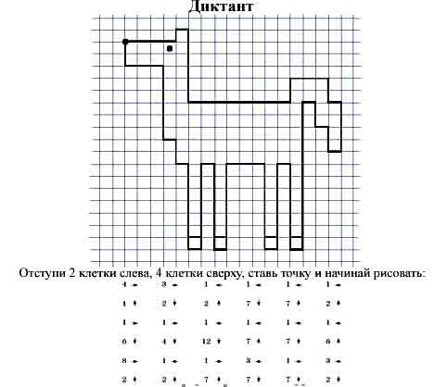



1. Гимнастика для глаз «Тренировка»

Дети выполняют движения в соответствии с текстом:

Раз –налево, два – направо,

Три –наверх, четыре — вниз.

А теперь по кругу смотрим,

Чтобы лучше видеть мир.

Взгляд направим ближе, дальше,

Тренируя мышцу глаз.

Видеть скоро будем лучше,

Убедитесь вы сейчас!

А теперь нажмем немного

Точки возле своих глаз.

(Посмотреть влево. Посмотреть вправо. Круговые движения глазами: налево – вверх – направо – вниз – вправо – вверх – влево – вниз. Поднять взгляд вверх. Опустить взгляд вниз. Быстро поморгать).

Наше занятие заканчивается, скажи, что тебе понравилось больше всего? Что было трудно?